ADO CONNECTED server opstellen

1. Namespace: using System.Data.SqlClient;
2. Als je geen app.conf hebt, add>new item> application configuration file
3. Sql connection establishen
4. 
5. Dit staat nu ook in de app.conf
6. Testen of er connectie gemaakt wordt met de database:

1. Stel je sqlcommand opText

   Description automatically generated
2. Stel de sql reader op (indien er meerdere rijen worden gereturned gebruik je dit
   1. Om alle rijen uit te lezen

* 1. Om 1 waarde op te vragen

1. ExecuteNonQuery (geeft geen rijen uit de tabel terug, maar voert iets uit in de tabel)
   1. Insert

* 1. Update

* 1. Delete

1. SQL parameters setten indien nodig (in de query string)

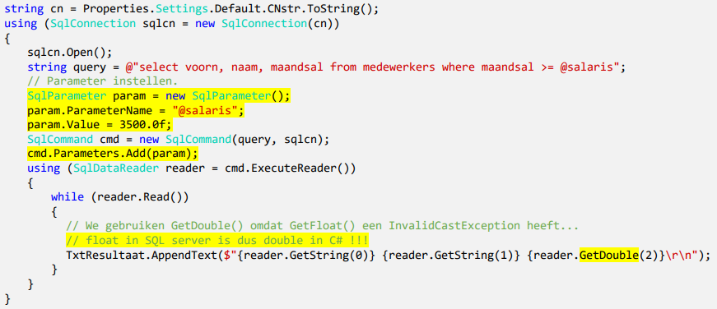

1. SQL Adapter
   1. Method .Fill Vult hier de data table DT met de inhoud die de data adapter heeft verkegen adhv het gebruikte commando

1. Inhoud vn de data table tonen in de data view.

